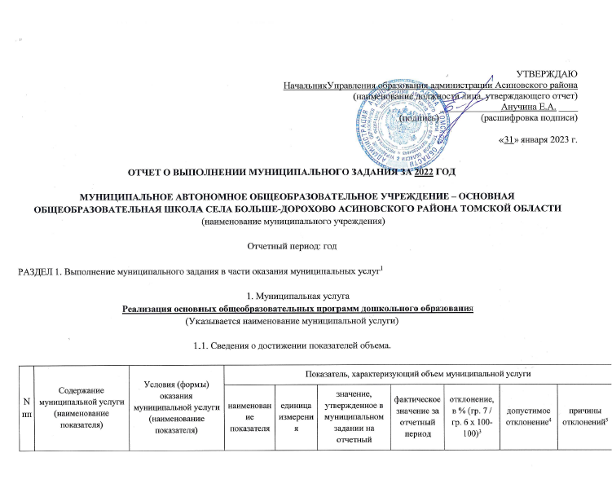

1 | 2 | 3 | 4 | 5 | 6 | 7 | 8 | 9 | 10
 | обучающиеся за исключением обучающихся с ограниченными возможностями здоровья (ОВЗ) и детей-инвалидов; от 3 лет до 8 лет | Очная | Число обучающихся | человек | 21 | 21 | 0 | 10

1.2. Сведения о достижении показателей качества.

N  пп | Содержание муниципальной услуги (наименование показателя) | Условия (формы) оказания муниципальной услуги (наименование показателя) | Показатель, характеризующий объем муниципальной услуги
N  пп | Содержание муниципальной услуги (наименование показателя) |  | наименование показателя | единица измерения | значение, утвержденное в муниципальном задании на отчетный финансовый год² | фактическое значение за отчетный период | отклонение, в % (гр. 7 / гр. 6 x 100 - 100)³ | допустимое отклонение⁴ | причины отклонений⁵
1 | 2 | 3 | 4 | 5 | 6 | 7 | 8 | 9 | 10
 | обучающиеся за исключением обучающихся с ограниченными возможностями здоровья (ОВЗ) и детей-инвалидов; от 3 лет до 8 лет | Очная | укомплектованность учреждения педагогическими кадрами | % | > 90 | 90 | 0
 |  | Очная | доля педагогических кадров с высшей и 1 квалификационной категорией | % | > 35 | 0 | 100 |  | Отсутствие категорий у воспитателей
 |  | Очная | полнота реализации основной образовательной программы дошкольного образования | % | 100 | 100 | 0

2. Муниципальная услуга
Присмотр и уход
(Указывается наименование муниципальной услуги)

2.1. Сведения о достижении показателей объема.

N  пп | Содержание муниципальной услуги (наименование показателя) | Условия (формы) оказания муниципальной услуги (наименование показателя) | Показатель, характеризующий объем муниципальной услуги
N  пп | Содержание муниципальной услуги (наименование показателя) |  | наименование показателя | единица измерения | значение, утвержденное в муниципальном задании на отчетный финансовый год² | фактическое значение за отчетный период | отклонение, в % (гр. 7 / гр. 6 x 100 - 100)³ | допустимое отклонение⁴ | причины отклонений⁵
1 | 2 | 3 | 4 | 5 | 6 | 7 | 8 | 9 | 10
 | Обучающиеся, за исключением детей-инвалидов и инвалидов; От 3 лет до 8 лет | Группа сокращенного дня | Число детей | человек | 21 | 21 | 0 | 10

2.2. Сведения о достижении показателей качества.

N  пп | Содержание муниципальной услуги (наименование показателя) | Условия (формы) оказания муниципальной услуги (наименование показателя) | Показатели, характеризующие качество муниципальной услуги
N  пп | Содержание муниципальной услуги (наименование показателя) |  | наименование показателя | единица измерения | значение, утвержденное в муниципальном задании на отчетный финансовый год | фактическое значение за отчетный период | отклонение, в % (гр. 7 / гр. 6 x 100 - 100)³ | допустимое отклонение | причины отклонений³
1 | 2 | 3 | 4 | 5 | 6 | 7 | 8 | 9 | 10
 | Обучающиеся, за исключением детей-инвалидов и инвалидов; От 3 лет до 8 лет | Группа сокращенного дня | доля родителей (законных представителей), удовлетворенных условиями и качеством предоставляемой услуги | % | > 70 | 70 | 0

2.3. Предельные значения цен (тарифов) на оплату муниципальной услуги физическими или юридическими лицами.

Наименование муниципальной услуги | Предельное значение цены (тарифа), в руб.
Присмотр и уход | 120-00

3. Муниципальная услуга
Реализация основных общеобразовательных программ начального общего образования
(Указывается наименование муниципальной услуги)

3.1. Сведения о достижении показателей объема.

N  пп | Содержание муниципальной услуги (наименование показателя) | Условия (формы) оказания муниципальной услуги (наименование показателя) | Показатель, характеризующий объем муниципальной услуги
N  пп | Содержание муниципальной услуги (наименование показателя) |  | наименование показателя | единица измерения | значение, утвержденное в муниципальном задании на отчетный финансовый год² | фактическое значение за отчетный период | отклонение, в % (гр. 7 / гр. 6 x 100 - 100)³ | допустимое отклонение⁴ | причины отклонений⁵
1 | 2 | 3 | 4 | 5 | 6 | 7 | 8 | 9 | 10
1. | обучающиеся за исключением обучающихся с ограниченными возможностями здоровья (ОВЗ) и детей-инвалидов | очная | Число обучающихся | человек | 14 | 15 | 7 | 10 | Количество поступивших в 1 класс больше планируемого.

3.2. Сведения о достижении показателей качества.

N  пп | Содержание муниципальной услуги (наименование показателя) | Условия (формы) оказания муниципальной услуги (наименование показателя) | Показатели, характеризующие качество муниципальной услуги
N  пп | Содержание муниципальной услуги (наименование показателя) |  | наименование показателя | единица измерения | значение, утвержденное в муниципальном задании на отчетный финансовый год | фактическое значение за отчетный период | отклонение, в % (гр. 7 / гр. 6 x 100 - 100)³ | допустимое отклонение | причины отклонений³
1 | 2 | 3 | 4 | 5 | 6 | 7 | 8 | 9 | 10
1. | обучающиеся за исключением обучающихся с ограниченными возможностями здоровья (ОВЗ) и детей-инвалидов | очная | Укомплектованность учреждения педагогическими кадрами | % | > 90 | 90 |  | х
1. |  | очная | уровень освоения обучающимися основной общеобразовательной программы начального общего образования | % | 90 | 90 |  | х

4. Муниципальная услуга
Реализация основных общеобразовательных программ основного общего образования
(Указывается наименование муниципальной услуги)

4.1. Сведения о достижении показателей объема.

N  пп | Содержание муниципальной услуги (наименование показателя) | Условия (формы) оказания муниципальной услуги (наименование показателя) | Показатель, характеризующий объем муниципальной услуги
N  пп | Содержание муниципальной услуги (наименование показателя) |  | наименование показателя | единица измерения | значение, утвержденное в муниципальном задании на отчетный финансовый год² | фактическое значение за отчетный период | отклонение, в % (гр. 7 / гр. 6 x 100 - 100)³ | допустимое отклонение⁴ | причины отклонений⁵
1 | 2 | 3 | 4 | 5 | 6 | 7 | 8 | 9 | 10
1. | обучающиеся за исключением обучающихся с ограниченными возможностями здоровья (ОВЗ) и детей-инвалидов | очная | Число обучающихся | человек | 32 | 31 | 3 | 10 | Выбыл один обучающийся. Смена места жительства.
2. | обучающиеся с ограниченными возможностями здоровья (ОВЗ) | очная | Число обучающихся | человек | 5 | 4 | 20 | 10 | Выпуск из школы выпускников(ОВЗ)

4.2. Сведения о достижении показателей качества.

N  пп | Содержание муниципальной услуги (наименование показателя) | Условия (формы) оказания муниципальной услуги (наименование показателя) | Показатели, характеризующие качество муниципальной услуги
N  пп | Содержание муниципальной услуги (наименование показателя) |  | наименование показателя | единица измерения | значение, утвержденное в муниципальном задании на отчетный финансовый год | фактическое значение за отчетный период | отклонение, в % (гр. 7 / гр. 6 x 100 - 100)³ | допустимое отклоне  ние | причины отклонений³
1 | 2 | 3 | 4 | 5 | 6 | 7 | 8 | 9 | 10
1. | адаптированная образовательная программа; дети-инвалиды; проходящие обучение по состоянию здоровья на дому | очная | Укомплектованность учреждения педагогическими кадрами | % | > 90 | 90 | 0 | х
1. |  | очная | уровень освоения обучающимися основной общеобразовательной программы основного общего образования | % | 90 | 90 | 0 | х
2. | обучающиеся за исключением обучающихся с ограниченными возможностями здоровья (ОВЗ) и детей-инвалидов | очная | Укомплектованность учреждения педагогическими кадрами | % | > 90 | 90 |  | х
2. |  | очная | уровень освоения обучающимися основной общеобразовательной программы основного общего образования | % | 90 | 88,8 | 1,2 | х | 1 обучающийся не сдал ОГЭ

5. Муниципальная услуга Организация отдыха детей и молодежи
(Указывается наименование муниципальной услуги)

5.1. Сведения о достижении показателей объема.

N  пп | Содержание муниципальной услуги (наименование показателя) | Условия (формы) оказания муниципальной услуги (наименование показателя) | Показатель, характеризующий объем муниципальной услуги
N  пп | Содержание муниципальной услуги (наименование показателя) |  | наименование показателя | единица измерения | значение, утвержденное в муниципальном задании на отчетный финансовый год² | фактическое значение за отчетный период | отклонение, в % (гр. 7 / гр. 6 x 100 - 100)³ | допустимое отклонение⁴ | причины отклонений⁵
1 | 2 | 3 | 4 | 5 | 6 | 7 | 8 | 9 | 10
1. | х | в каникулярное время с дневным пребыванием | Количество человек | Человек | 51 | 55 | 7,2 | 10

5.2. Сведения о достижении показателей качества.

N  пп | Содержание муниципальной услуги (наименование показателя) | Условия (формы) оказания муниципальной услуги (наименование показателя) | Показатели, характеризующие качество муниципальной услуги
N  пп | Содержание муниципальной услуги (наименование показателя) |  | наименование показателя | единица измерения | значение, утвержденное в муниципальном задании на отчетный финансовый год | фактическое значение за отчетный период | отклонение, в % (гр. 7 / гр. 6 x 100 - 100)³ | допустимое отклонение | причины отклонений³
1 | 2 | 3 | 4 | 5 | 6 | 7 | 8 | 9 | 10
1. | Организация отдыха детей и молодежи | в каникулярное время с дневным пребыванием | Доля учащихся, отдохнувших в лагере с дневным пребыванием от общего числа учащихся | % | > 100 | 100 |  | х
1. | Организация отдыха детей и молодежи | в каникулярное время с дневным пребыванием | наличие в отчетном периоде обоснованных жалоб на качество муниципальной услуги, а также замечаний со стороны | штук | 0 | 0 |  | х

6. Муниципальная услуга Предоставление питания
(Указывается наименование муниципальной услуги)

6.1. Сведения о достижении показателей объема.

N  пп | Содержание муниципальной работы (наименования показателей) | Условия (формы) выполнения муниципальной работы (наименования показателей) | Показатель, характеризующий объем муниципальной работы
N  пп | Содержание муниципальной работы (наименования показателей) |  | наименование показателя | единица измерения | значение, утвержденное в муниципальном задании на отчетный финансовый год² | фактическое значение за отчетный период | отклонение, в % (гр. 7 / гр. 6 x 100 - 100)³ | допустимое отклонение⁴ | причины отклонений⁵
1 | 2 | 3 | 4 | 5 | 6 | 7 | 8 | 9 | 10
1. | х | х | Число обучающихся | Человек | 43 | 46 | 6,5

6.2. Сведения о достижении показателей качества.

N  пп | Содержание муниципальной работы (наименования показателей) | Условия (формы) выполнения муниципальной работы (наименования показателей) | Показатели, характеризующие качество муниципальной работы
N  пп | Содержание муниципальной работы (наименования показателей) |  | наименование показателя | единица измерения | значение, утвержденное в муниципальном задании на отчетный финансовый год | фактическое значение за отчетный период | отклонение, в % (гр. 7 / гр. 6 x 100 - 100)³ | допустимое отклонение | причины отклонений³
1 | 2 | 3 | 4 | 5 | 6 | 7 | 8 | 9 | 10
 | х | х | х | х | х | х

Руководитель муниципального учреждения:

________________ _Врио директора_М. В. Зюзина
(подпись) (расшифровка подписи)

«__31_» января 2023 г.

